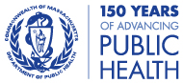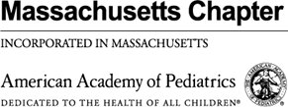

2022年十二月 22，

尊敬的家长和监护人：

美国疾病控制与预防中心（CDC）在2022年12月9日扩大了对6个月至5岁儿童在最新的（二价）COVID-19 疫苗的使用。现在，全州几乎所有的儿童都有资格获得最新的疫苗。

公共卫生部和美国儿科学会麻萨诸塞州分会提醒您让您的孩子接种疫苗，尤其是在即将到来的假期之前。 COVID-19疫苗已被证明在预防严重疾病、住院和死亡方面是安全有效的。

麻萨诸塞州公共卫生部（DPH）也提醒居民，每年这个时候在州联邦和全国范围内的流感活动比平时高得多并敦促所有年龄段的居民也要接种流感疫苗。DPH和AAP提醒您，所有人可以一次性同时打COVID和流感疫苗。

虽然家庭可能最愿意让他们最小的孩子由他们的儿科医生接种疫苗，但请注意，一些零售药店也可以为3岁及以上的儿童接种疫苗。有想获悉更多信息请登录网址www.mass.gov/CovidVaccineyoungkids.

提醒一下：COVID 疫苗是安全的，对所有人都是免费的，接种疫苗不需要身份证或保险。

让您的家人接种COVID和流感疫苗是保护自己和亲人的最佳方式。我们感谢您帮助保持我们社区的安全和健康。

诚挚地，

Margret R. Cooke, 麻萨诸塞州公共卫生部专员

Mary Beth Miotto, 美国儿科学会麻萨诸塞州分会主席

Jeffrey C. Riley, 中小学教育部专员

Amy Kershaw, 早期教育和护理部代理专员

